**МКОУ «Кюрягская средняя общеобразовательная школа»**

***Конкурсная работа***

**«Работа образовательных учреждений по профилактике наркомании,**

**преступности и безнадзорности детей и подростков**

**Автор**: Керимов Рамин Шихкеримович, ученик 10 класса

МКОУ «Кюрягская СОШ»

Номер телефона: **8 (903) 429 0025**

**Руководитель:** Рашидова Айханум Рамазановна

Руководитель кружка «Юный журналист»

Номер телефона: **8 (964) 012 15 40** , эл.адрес: **raikhanum77@mail.ru**

Муниципальное казенное общеобразовательное учреждение «Кюрягская СОШ»

**Наркотики – дорога в ад**

**Вопросы, связанные с профилактикой наркозависимости и борьбой с распространением наркомании, сегодня интересуют не только врачей, работников правоохранительных органов, но и общественность. Это в значительной мере определено тем, что в нашей стране количество людей, употребляющих наркотические вещества, в последние годы резко возросло. Россия, а в частности и наша республика, стали своего рода первоначальным пунктом их транспортировки, где также одновременно формирует значительный рынок их потребления. Всё большее число молодых людей приобщается к наркотикам. Это причиняет большие страдания как им самим, так и тем, кто их окружает. Чем скорее будет снят покров с наркомании, чем лучше будет обеспечена занятость молодёжи, предоставлена ей возможность для нормального отдыха и занятия спортом, тем эффективнее будут результаты проводимой профилактической работы, тем больше молодых людей будут спасены от попадания в губительную зависимость от зла, ведущего их прямо в пламя ада.**

Жизнь ад

Когда жизнь превращается в ад,

Когда ты средь разбитых зеркал

Всё, что можно, уже потерял,

Когда ночь бесконечно длина,

Ты стоишь в темноте у окна.

Твой подъезд ледяной, дом родной,

И надежд больше нет ни одной.

Только холод в душе, только боль

Вот и всё, что осталось с тобой.

Ты стоишь у черты в пустоту,

Дни идут, как кошмарном бреду.

Боль настолько сильна, что нет слёз,

Нет ответа на вечный вопрос:

Почему получается так, что разрушил судьбу твою мак?

Алкоголизм, курение, наркомания, СПИД. Мы не решим этих проблем, пока не научим подростов говорить нет, пока они не перестанут верить в чудесные сказки тех, кто бесплатно предлагает вечный « кайф».

Мы не решим этих проблем, пока остаёмся слепыми и глухими к чужому горю, горю тех, кто уже стал рабом дурмана. Мы не решим этих проблем, пока будем делать вид, что их не существует. А значит, пора говорить, пора действовать, пора бороться. Важнейшим показателем богатства и процветания нации является состояние здоровья подрастающего поколения. Не случайно одним из приоритетных направлений деятельности Всемирной организации здравоохранения ( ВОЗ) является обучение школьников навыкам здорового образа жизни. Одним из важнейших аспектов здорового образа жизни является сознательный отказ от табакокурения, приёма алкоголя, наркотических токсикоманических средств. Особое значение в наши дни приобретает профилактика нарко и токсикоманий. По мнению экспертов ВОЗ, проблема наркомании приобрела драматический характер. Во всём мире на борьбу с наркоманией ежегодно выделяются значительные средства, исчисляемые десятками миллиардов долларов, однако наркотики по – прежнему считаются третьей угрозой человечеству после ядерного оружия и глобальной экологической катастрофы. К сожалению, Россия на протяжении долгих лет является одним из лидеров современного мира по алкоголизму. Сейчас нам серьёзно угрожает эпидемия наркомании. Провозглашённый ещё врачами древности постулат о том, что любую болезнь легче предупредить, чем лечить, становится буквальным по отношению к наркотической зависимости, достоверных фактов освобождения от которой во всём мире насчитывается единицы. В профилактике наркомании большое место занимает наличие объективной информации, правильно организованный досуг, разумное использование свободного времени с учётом возрастных интересов и потребностей, а также специфики различных подростковых юношеских групп. В разных регионах России встречаются различные формы наркоманий и токсикоманий. Также определяется связь между видом предпочитаемого наркотика и токсиканта, способом его приёма и возрастом, уровнем образования. Характером деятельности потребителей. Что же получается? Наркотики не способны подарить человеку удовольствие, они лишь создают иллюзию его получения. Ведь возникает эйфория не оттого, что его мозг подвергается химической стимуляции. Стоит же такая иллюзия весьма дорого – платить придётся обязательно и в самой ценной « валюте»: здоровьем, внешностью, успехом.

**Детская наркомания** – это, прежде всего, трагедия семьи, трагедия ребёнка. Но, как ни странно, пока эта проблема иллюзорна, призрачна, она не воспринимается всерьёз и родители, в большинстве своём, заняты совсем другим, на первый взгляд, безусловно, более важным и необходимым: стремлением выжить. Возможно, поэтому, большая часть ответственности за спасение юных душ от « белой смерти» берёт на себя школа, которая ещё со времён Аристотеля призвана обучать и воспитывать, а значить, и предостерегать ребёнка от тех возможных проблем, с которыми ему предстоит столкнуться во взрослой самостоятельной жизни. Таким образом, учитывая актуальность выделенной проблемы, возникает необходимость реализации целостной профилактической системы.

**Цель** – создание условий для формирования у учащихся устойчивых установок на неприятие наркотических веществ.

**Гипотеза**. Выделенная система профилактики наркомании в образовательной среде будет эффективной в том случае, если

- подросткам и взрослым будет предоставлена объективная информация о наркотических веществах, их воздействии на человека и последствиях применения.

- в борьбе с наркоманией школьники, родители, педагоги и другие специалисты будут едины.

**Дети начинают принимать наркотики по разным причинам**:

-Чтобы уйти от решения какой – то проблемы или, что тоже самое, уйти от

- Реальности жизни;

- Из любопытства;

- Чтобы не отставать от других, быть « как все»;

- Потому что не смог отказать;

- Желая показаться взрослее или получить новые, необычные ощущения;

- Путём насильственного вовлечения ( шантаж)

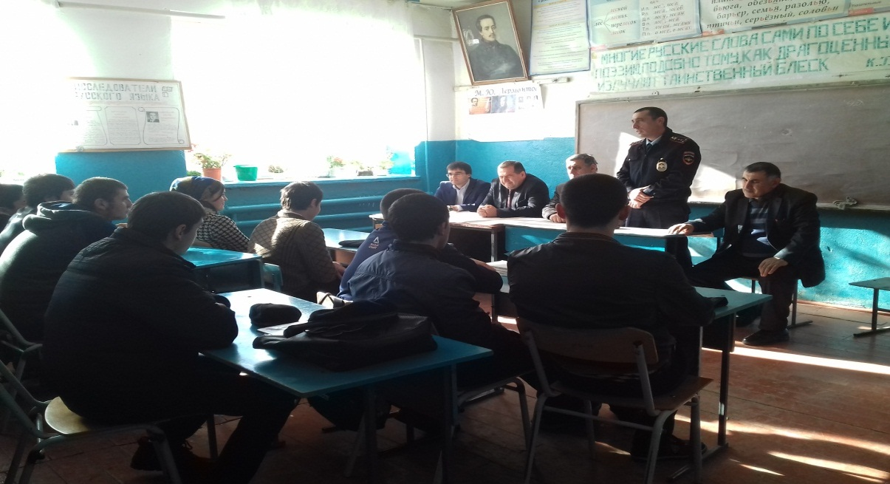

Участковый инспектор беседует с учащимися школы о вреде наркотиков

**Что происходит при употреблении наркотиков?** Наркотическая эйфория длится не более 5 минут, остальные 3- 4 часа человек находится в фазе расслабления, переходящей в состояние бреда и сна. Причём сновидения не всегда доставляют удовольствие. Есть более глубокая зависимость, называемая физической. Заключается она в том, что наркотики по мере их употребления как бы входят в химический состав тканей организма, вследствие этого возникает привыкание, и наркотик становится необходимым условием для сохранения биологического и химического равновесия всего организма. Из – за постоянного введения в кровь наркотических веществ, в организме перестают вырабатываться собственные болеутоляющие вещества, и человек начинает ощущать боль не только от прикосновения одежды к коже, но и от пульсации сосудов, и даже от трения суставов при движении. Его тело превращается в одну сплошную рану, причиняемую нескончаемую боль. Нет больших страданий, чем те, которые испытывает наркоман при отсутствии наркотика. Сами наркоманы назвали это состояние « ломкой», в медицине это называется абстинентный синдром ( синдром отмены).Она проявляется, если наркотик отсутствует в организме в течении 10- 12 часов. Наркоман вынужден систематически принимать наркотики и увеличить их дозу, чтобы не чувствовать боль и продолжать своё « существование». А, как известно, для приобретения наркотика необходимы деньги, которые на дороге не валяются, значит, сначала всё выносит из дома, потом идут на воровство. И так по кругу, пока не будет остановки от

« передоза» (смерть), от милиционера ( тюрьма), от болезни ( в лучшем случае больница).

Работа по профилактике наркомании перестала быть просто моральным долгом учителя, переросла в его прямую обязанность, выполнить которую на фоне активной пропаганды различных атрибутов элитарного образа жизни, согласитесь не так то просто. Каждый день с экранов телевизоров мы слышим одни и те же слова: « Попробуй – полюбишь», « Попробовав раз, ем и сейчас» … Попробуй новую жевательную резинку, новую косметику, новые сигареты… Почему тогда не попробовать « новый» наркотик, тем более, что известные телеведущие и музыканты с улыбкой повествуют о том, что наркомания – часть их жизни, источник творческого вдохновения. Доказательством служат названия музыкальных альбомов ( « Опиум» группы «Агаты Кристи»), песни о подкожных введениях наркотиков ( « Дельфины» группы « Мумий Тролль», « Бриллиантовые дороги» группы « Наутилус»), а также многие другие факты из эстрадной жизни. Как противостоять такому стремительному потоку информации? Ответ один. Чаше приглашать на школьные и городские мероприятия представителей органов наркоконтроля. С целью повышения эффективности работы по данному направлению воспитательной работы в образовательных учреждениях города реализуется комплексно – целевая программа « Профилактика алкоголизма и табакокурения, наркомании, правонарушений и безнадзорности среди несовершеннолетних». Во всех образовательных учреждениях города разработаны планы по профилактике и злоупотреблению психоактивными веществами. Главная цель - это сформировать у подростков психологический иммунитет, вызвать отрицательное отношение к наркотикам. От того, насколько методически правильно будет организована профилактическая работа, зависит результат, цена которого – здоровье и жизнь детей, будущее страны. Управление образования уделяет особое внимание работе образовательных учреждений по профилактике наркомании среди несовершеннолетних.

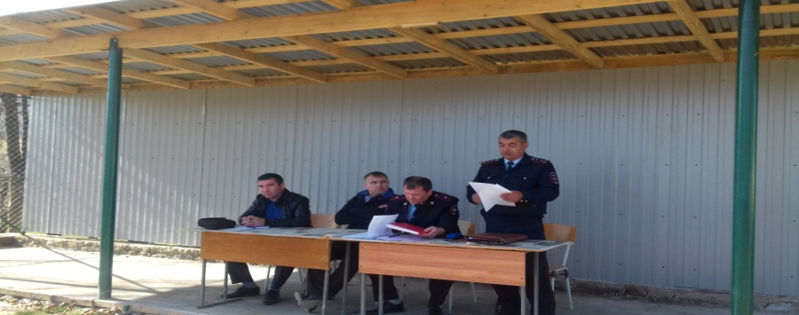

Ygy

Беседа участкового и главы сельского поселения о вреде табакокурения и вреде наркотиков с подростками и старшеклассниками села

Традиционными в школах сел и городов в сентябре стали такие мероприятия, как акция « Скажем, нет наркотикам!» и конкурсы на лучший плакат. В общеобразовательных учреждениях с приглашением представителей общественности и органов наркоконтроля проведены и проводятся классные часы, беседы на тему борьбы с наркоманией, табакокурением и пьянством среди подростков: « Жизнь в твоих руках», « В здоровом теле – здоровый дух», « Наркомания – чума 21 века», « Курение и здоровье», « Наркотики – дорога в ад», « Наркомания: мифы и предания». С родителями учащихся ведётся просветительская работа о вреде наркотиков, а также об ответственности, предусмотренной законодательством РФ за их незаконный оборот. Проводятся классные родительские собрания на темы: « Подросток в мире вредных привычек», « Действие наркотиков на организм детей».

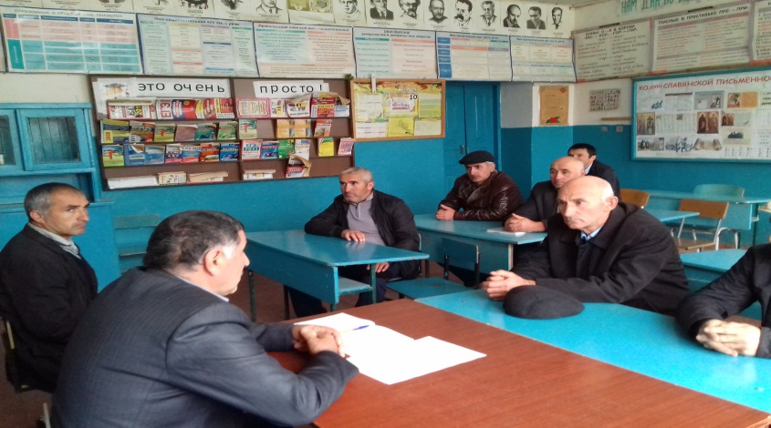

Беседа с родителями о вреде наркотиков и табакокурения. (Одна из встреч)

Несмотря на все наши усилия образовательных учреждений, нельзя определённо сказать, когда мы, наконец – то, победим наркоманию. Наркомания процветает, вовлекая всё больше людей в наркооборот. Ежедневно тысячи молодых людей становятся заложниками этой губительной зависимости. В Дагестане ежедневно от передозировки умирает один человек. Мне очень приятно подчеркнуть, что в нашем селе среди учащихся нет наркоманов. Возможно, учащиеся сталкивались с предложением купить наркотики. И я хочу очень серьёзно предупредить: просто попробовать наркотик нельзя – это путь в один конец. Вы ещё очень молоды, но, надеюсь, разумны и не променяете своё удивительное счастливое будущее на секунды сомнительного « кайфа». Жизнь – одна бесценна и даётся нам один раз. Будьте осторожны! Берегите себя